广西艺术学院学生资助综合管理系统-勤工助学管理模块操作手册（学生网页端）

广西艺术学院学生资助管理中心

- 引言
  - 编写目的
本手册详细地介绍了广西艺术学院学生资助综合管理系统-勤工助学管理模块的作用、操作步骤、注意事项等内容。用户可以通过查阅手册逐步掌握模块功能的使用。
  - 读者对象
本文档主要适用于以下用户：
学生：申请勤工助学岗位，查看勤工助学岗位申请信息。
- 系统使用前准备
  - 运行环境要求
（1）一台可联网的手机。
（2）网络要求：校园网。
  - 系统功能结构
主要功能模块包括：申请勤工助学岗位，查看勤工助学岗位申请信息。
- 功能使用说明
以下对学生申请勤工助学岗位功能及操作要点进行说明。
  - 系统登录
功能介绍
用户输入广西艺术学院学生资助综合管理系统网址，跳转到统一身份认证平台，身份认证通过后,即可自动跳转登录。
操作步骤
在浏览器输入网址：https://zhxg.gxau.edu.cn/gywx ，进入统一身份认证平台，输入账号密码登录，或者用企业微信扫码登录：
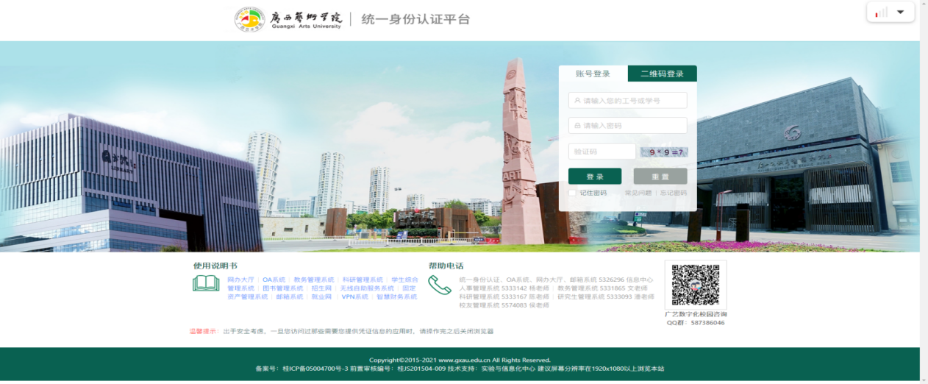
  - 学生申请岗位
功能介绍
学生申请勤工助学岗位。
查询勤工助学岗位
（1）点击平台下方菜单栏“勤工俭学”选项，打开“勤工俭学”页面。
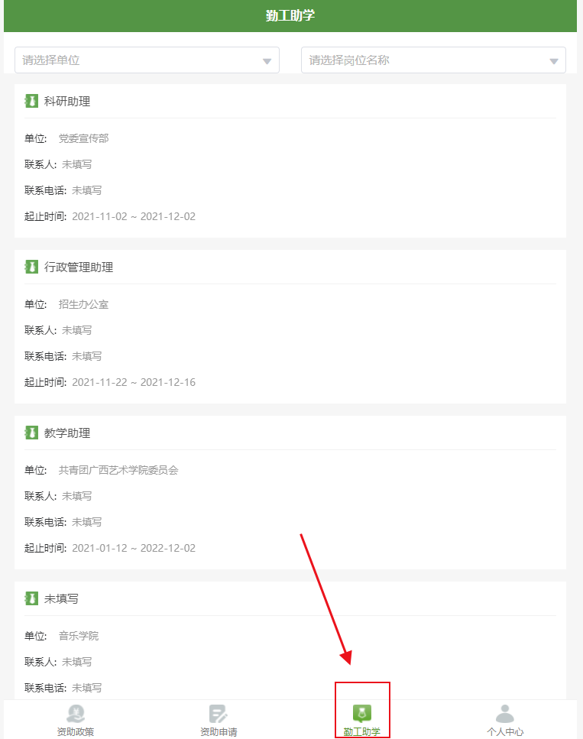
（2）在“勤工俭学”页面上方，根据需求，可以对“单位”、“岗位名称”进行选择。
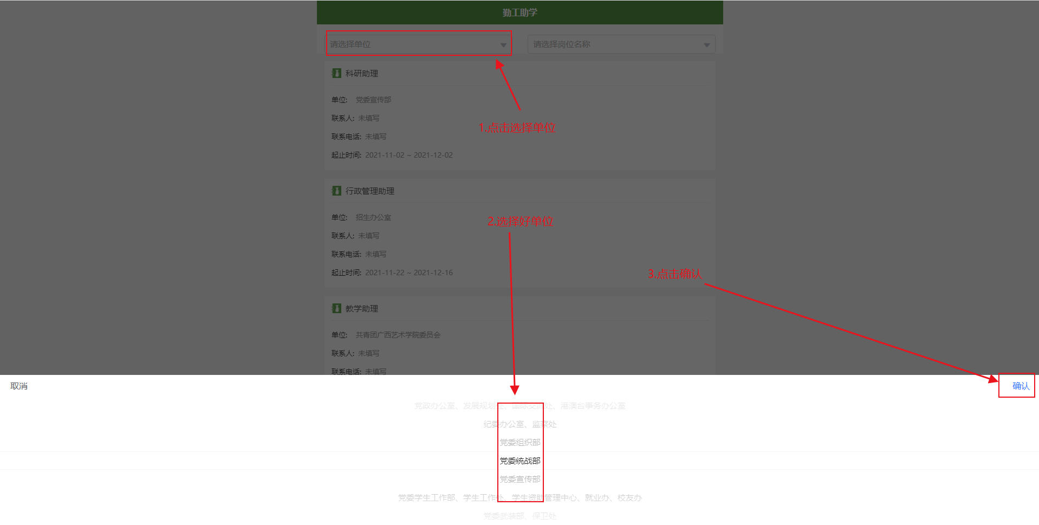

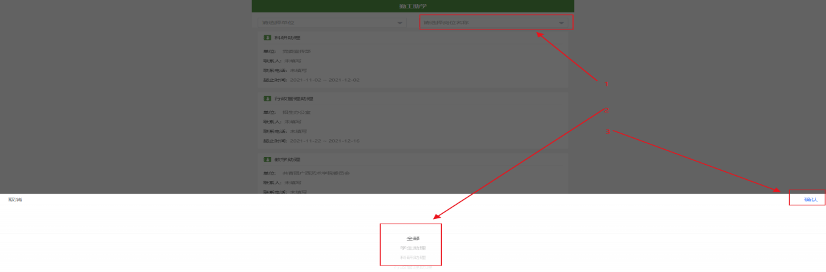
申请勤工助学岗位
（1）在“勤工俭学”页面，点击需要申请的岗位，进入“岗位详情”页面。
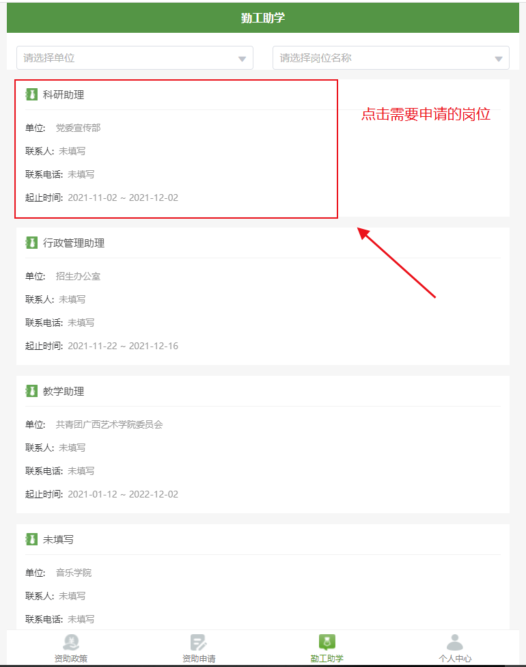
（2）在“岗位详情”页面，浏览岗位详情信息。确认想要申请该岗位后，点击“申请”按钮，弹出“申请提示”提示框。点击“确认”选项，打开“勤工助学岗位申请”页面。
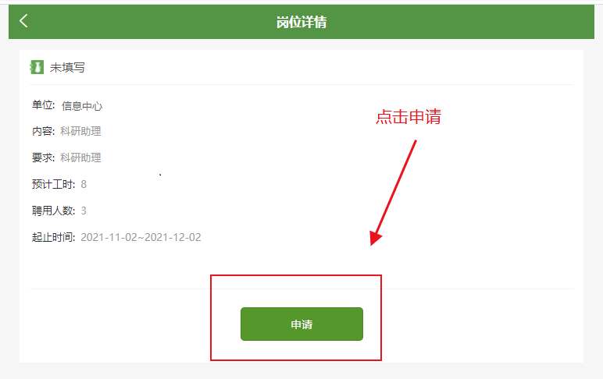

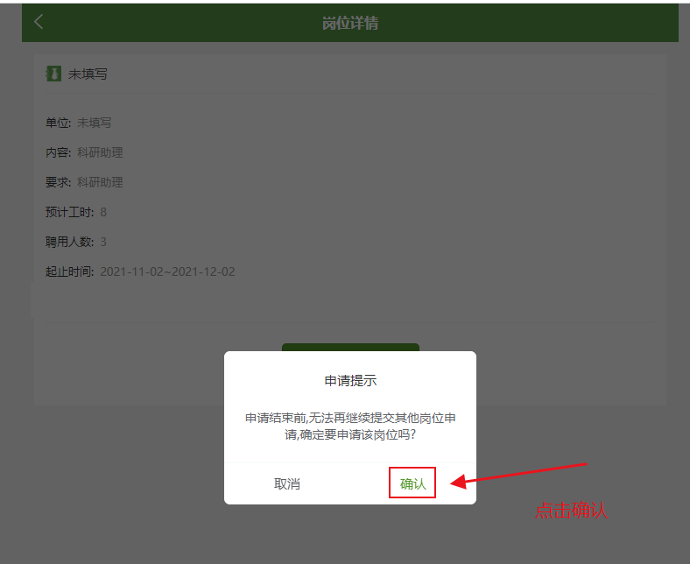
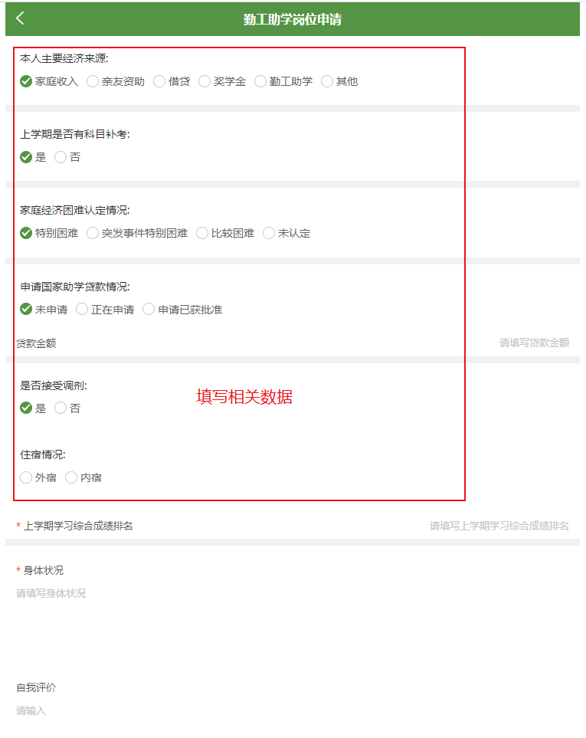
（3）在“勤工助学岗位申请”页面，填写相关信息。确认无误后，点击页面下方“提交”按钮，即可完成岗位的申请，等待学校资助中心审核。
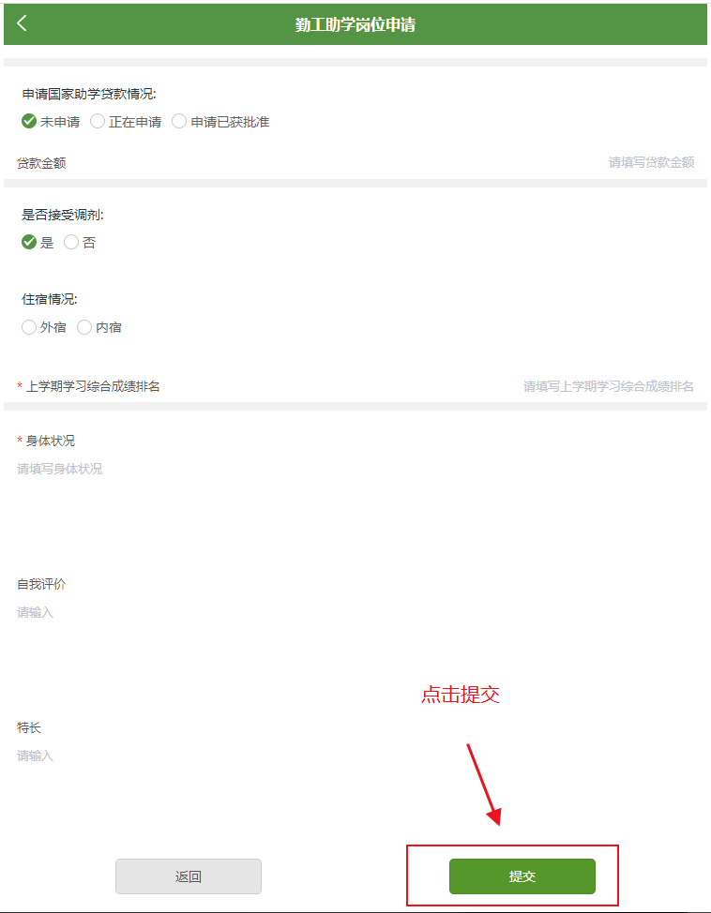

3.3学生查看岗位申请信息
功能介绍
学生查看勤工助学岗位申请信息。
查看岗位申请信息
（1）点击平台下方菜单栏“个人中心”选项，打开“勤工俭学”页面。
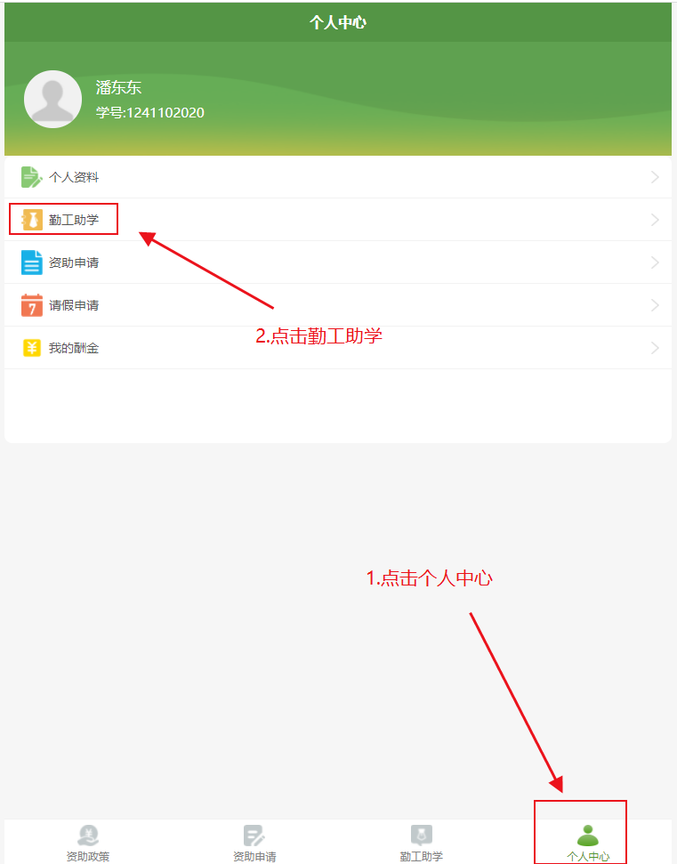

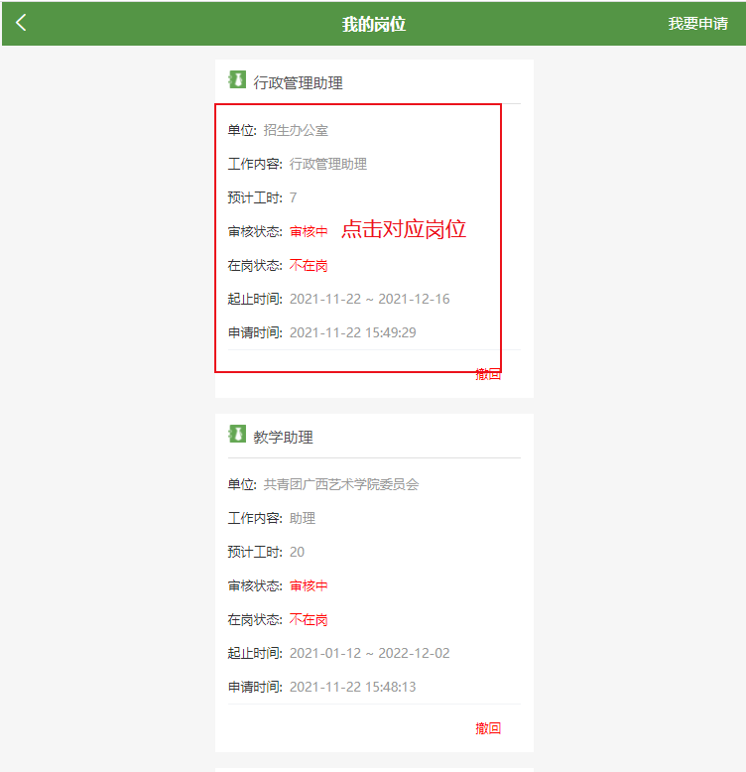
（2）在“我的岗位”页面，择要浏览的岗位信息，点击岗位进行岗位详情页面。

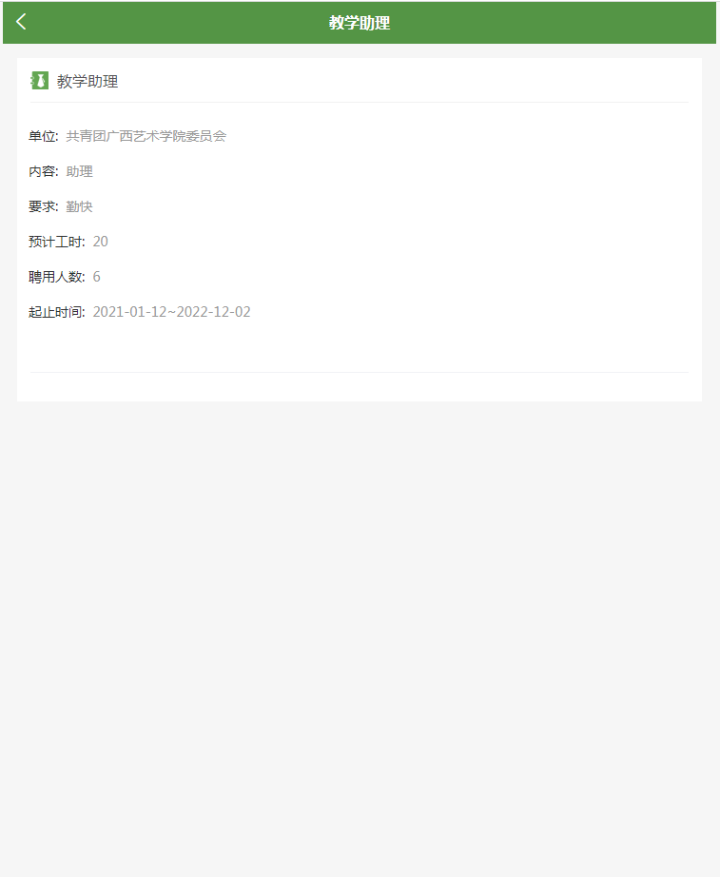

3.4学生申请解聘
功能介绍
学生获得勤工助学岗位之后，可以在需要取消勤工助学时，通过申请解除聘用关系。
操作步骤
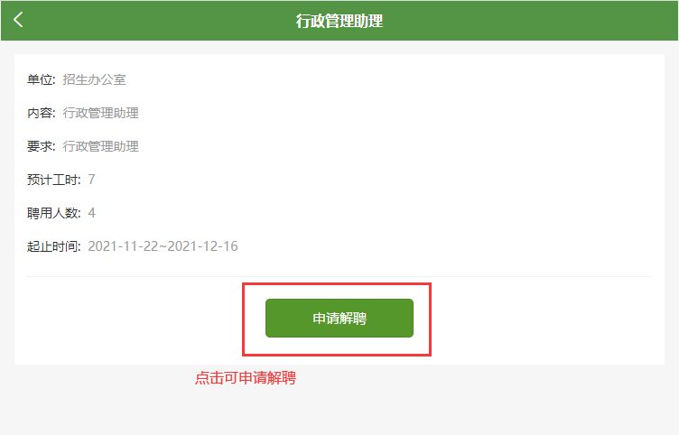
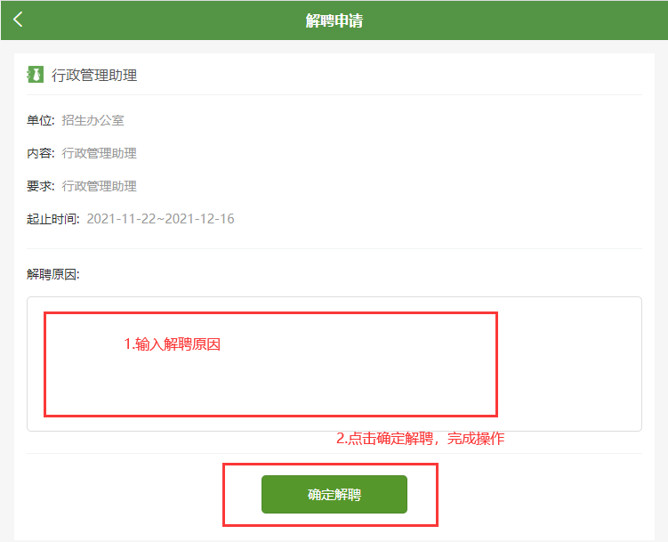

广西艺术学院学生资助综合管理系统-勤工助学管理模块操作手册（学生微信端）

广西艺术学院学生资助管理中心
- 引言
  - 编写目的
本手册详细地介绍了广西艺术学院学生资助综合管理系统-勤工助学管理模块的作用、操作步骤、注意事项等内容。用户可以通过查阅手册逐步掌握模块功能的使用。
  - 读者对象
本文档主要适用于以下用户：
学生：申请勤工助学岗位，查看勤工助学岗位申请信息。

- 系统使用前准备
  - 运行环境要求
（1）一台可联网的手机。
（2）网络要求：互联网。
  - 系统功能结构
主要功能模块包括：申请勤工助学岗位，查看勤工助学岗位申请信息。

- 功能使用说明
以下对学生申请勤工助学岗位功能及操作要点进行说明。
  - 系统登录
功能介绍
学生通过企业微信登录系统。
操作步骤
打开广西艺术学院智慧校园企业微信，进入工作台，找到服务平台，点击资助服务应用，如下所示：
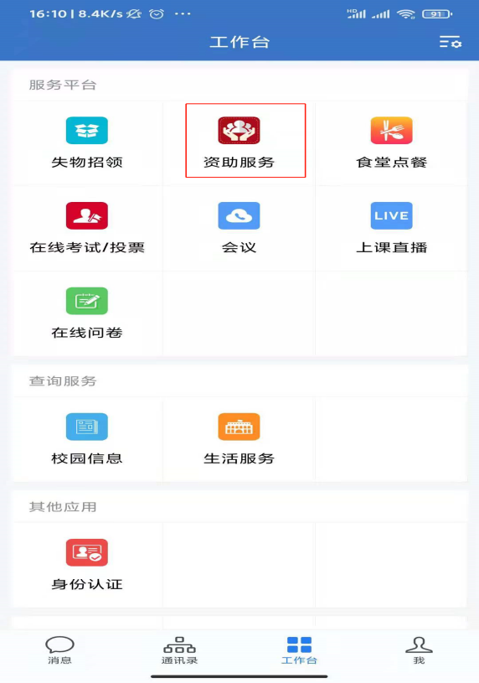

  - 学生申请岗位
功能介绍
学生申请勤工助学岗位。
查询勤工助学岗位
- 点击平台下方菜单栏“勤工助学”选项，打开“勤工助学”页面。
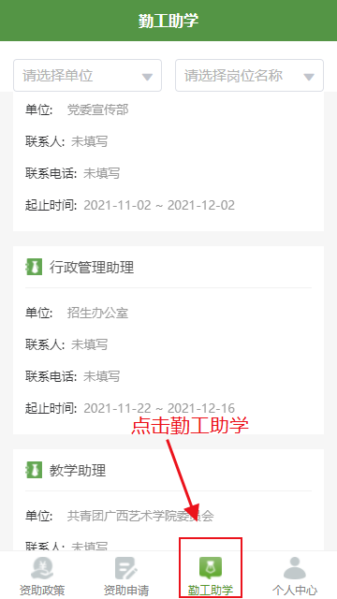
- 在“勤工助学”页面上方，根据需求，可以对“单位”、“岗位名称”进行选择。
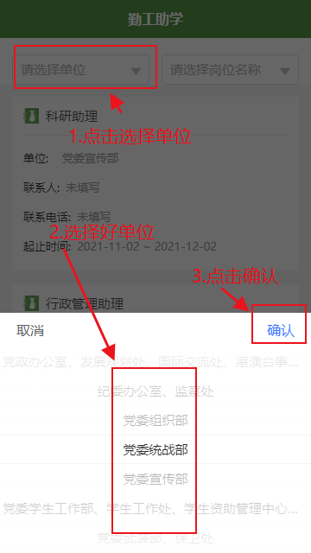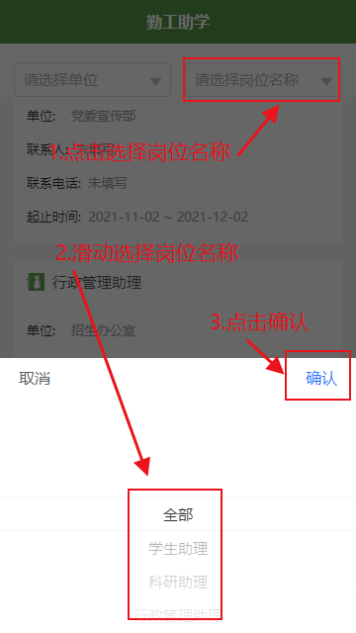

申请勤工助学岗位
- 在“勤工助学”页面，点击需要申请的岗位，进入“岗位详情”页面。
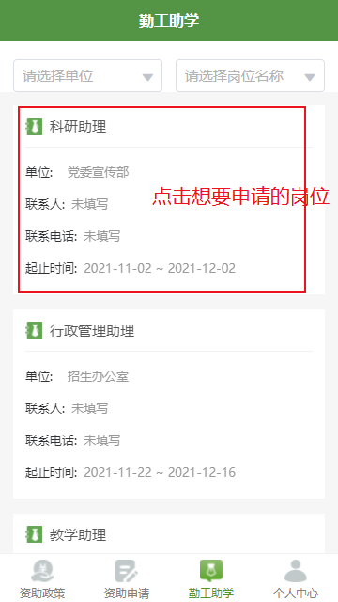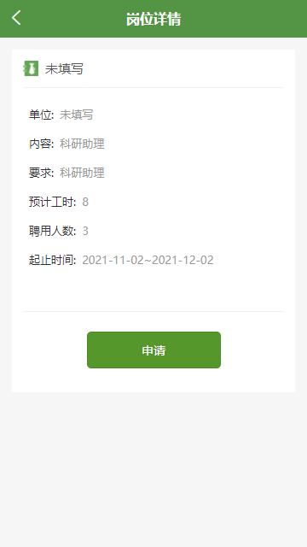
- 在“岗位详情”页面，浏览岗位详情信息。确认想要申请该岗位后，点击“申请”按钮，弹出“申请提示”提示框。点击“确认”选项，打开“勤工助学岗位申请”页面。
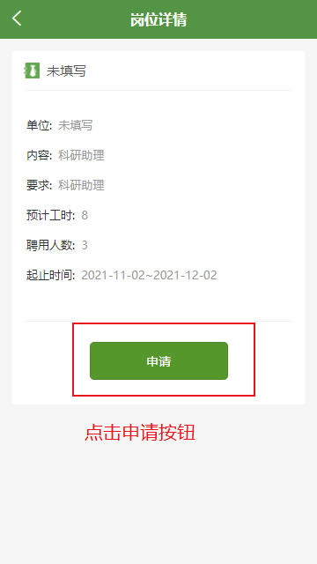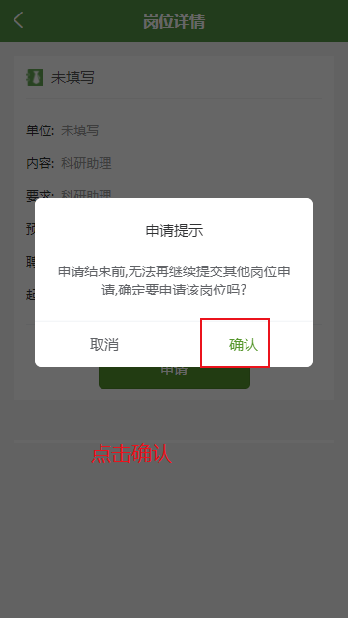
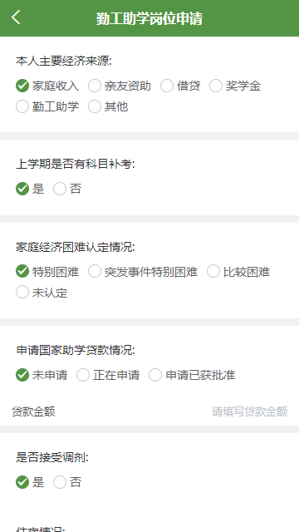
- 在“勤工助学岗位申请”页面，填写相关信息。确认无误后，点击页面下方“提交”按钮，即可完成岗位的申请，等待学校资助中心审核。
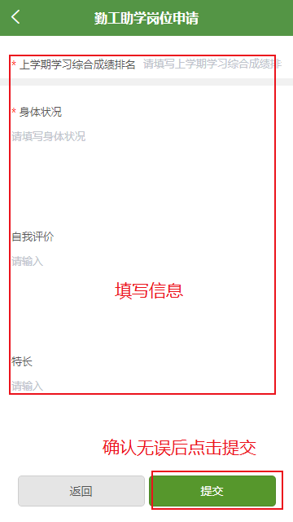
  - 学生查看岗位申请信息
功能介绍
学生查看勤工助学岗位申请信息。
查看岗位申请信息
- 点击平台下方菜单栏“个人中心”选项，打开“勤工助学”页面。
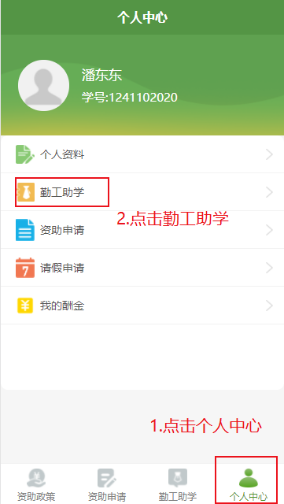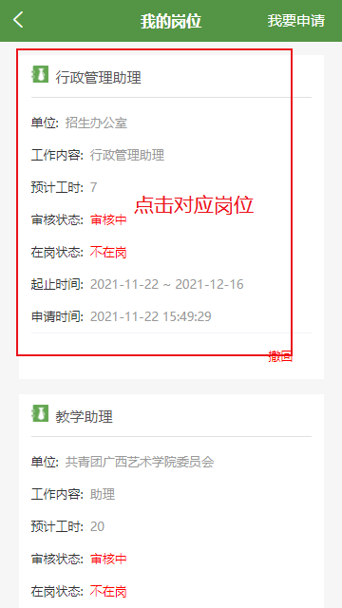
（2）在“我的岗位”页面，择要浏览的岗位信息，点击岗位进行岗位详情页面。
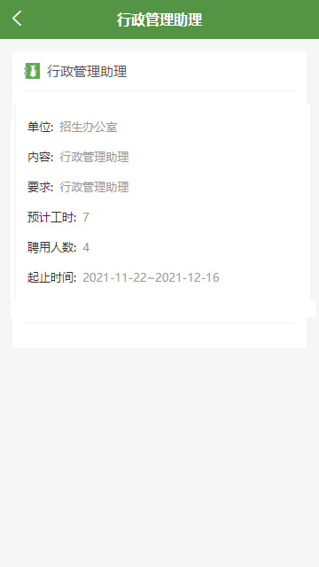
  - 学生申请解聘
功能介绍
学生获得勤工助学岗位之后，可以在需要取消勤工助学时，通过申请解除聘用关系。
操作步骤

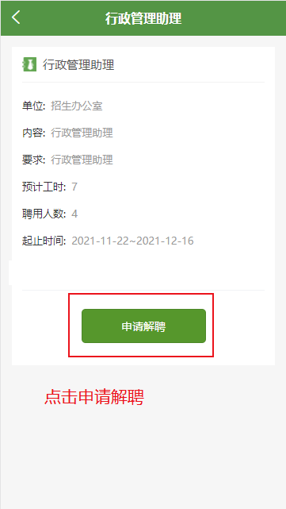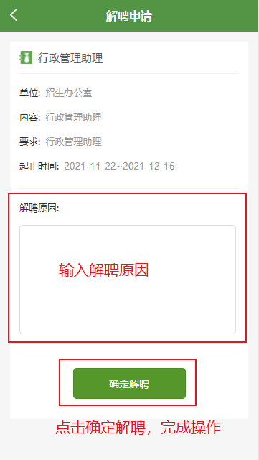

广西艺术学院学生资助综合管理系统-勤工助学管理模块操作手册（教师网页端）

广西艺术学院学生资助管理中心

一、引言
  - 编写目的
本手册详细地介绍了广西艺术学院资助管理系统-勤工助学管理模块的作用、操作步骤、注意事项等内容。用工单位或部门可以通过查阅手册逐步掌握系统功能的使用。
  - 读者对象
本文档主要适用于以下系统用户：
学校各行政部门或教学单位负责勤工助学的老师。

二、系统使用前准备

2.1.运行环境要求
（1）一台可联网的电脑。
（2）操作系统版本要求：Windows 7以上。
（3）浏览器使用推荐：Chrome（谷歌浏览器）、Firefox（火狐浏览器）、360极速浏览器。
（4）网络要求：校园网。

2.2.系统功能结构
系统的主要功能模块包括：岗位名称设置、用工岗位的申报和审核、学生勤工助学申请和审核、岗位用工名单、岗位异动管理、勤工助学工作量登记与工作量统计、酬金发放管理。

2.3.勤工助学岗位申请审核流程
- 各用工部门或单位提出申报岗位
- 学生资助管理中心审核
- 系统发布勤工助学岗位

2.4.学生勤工助学申请审核流程
- 学生申请勤工助学岗位
- 岗位所属的部门或单位审核
- 学生资助管理中心审批
- 用工部门或单位导出岗位用工学生名单

2.5.其它页面的使用
包括岗位名称页面使用，岗位信息管理页面使用，岗位用工名单页面应用，工作量登记管理页面使用，工作量统计页面使用，酬金发放管理页面使用。

三、功能使用说明
以下按岗位名称页面使用，用工岗位申请审核流程，学生岗位申请审核流程，岗位信息管理页面使用，岗位用工名单页面应用，工作量登记管理页面使用，工作量统计页面使用，酬金发放管理页面使用等功能操作进行说明。

3.1. 系统登录
功能介绍
使用电脑浏览器输入系统访问地址，输入账户名、密码及验证码后点击“确定”按钮，匹配正确后，即可登录系统。
操作步骤
使用电脑浏览器输入系统访问地址：https://zhxg.gxau.edu.cn/gyxg/，系统自动跳转到统一身份认证平台，在统一身份认证平台，扫码或输入账户名、密码及验证码后点击“确定”按钮，匹配正确后，即可登录系统。

3.2. 用工岗位申报
功能介绍
管理用工岗位申报。
用工岗位申报界面简介
点击系统后台左侧导航栏“勤工助学管理”菜单，在菜单栏中点击“用工岗位申报”子选项。
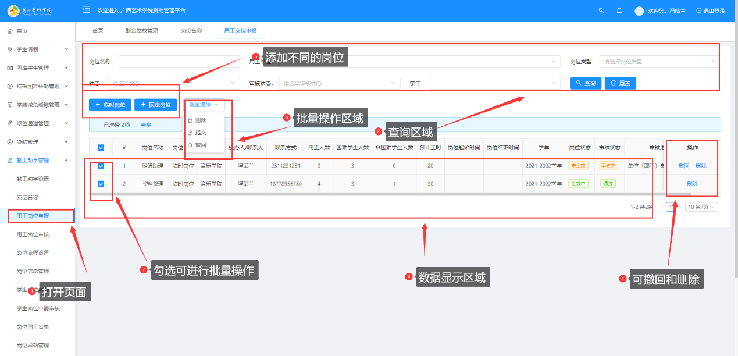
3.3. 学生勤工助学申请审核
功能介绍
各部门和教学单位负责勤工助学的老师进行审核，审核通过后，由学生资助管理中心进行审批，审批通过放可上岗。
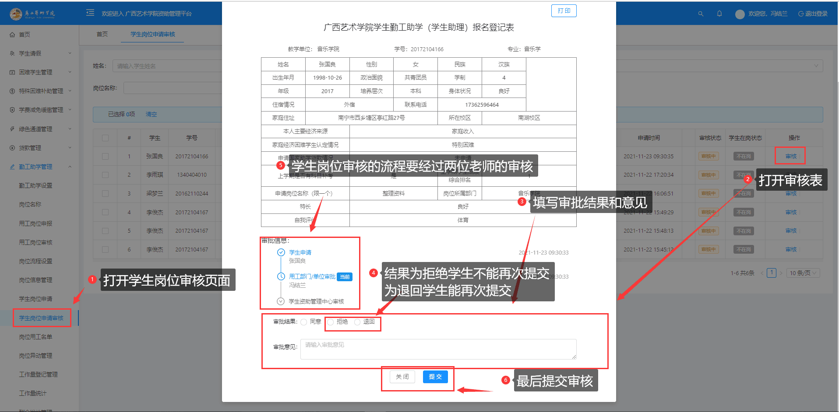

3.4. 岗位用工名单
功能介绍
学生申请勤工助学申请审批完成后，各用部门或单位可通过系统导出岗位用工名单
操作步骤
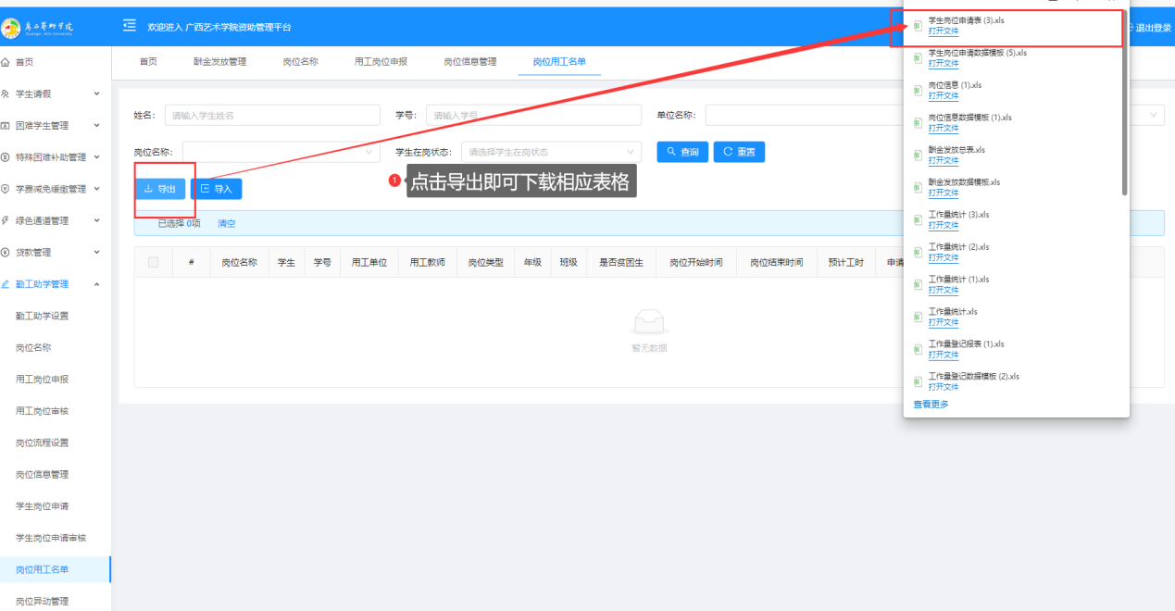

3.5. 岗位异动管理
功能介绍
岗位异动主要是针对学生取消勤工助学的情况，管理岗位异动信息，只能通过上传excel表导入数据。
岗位异动导入
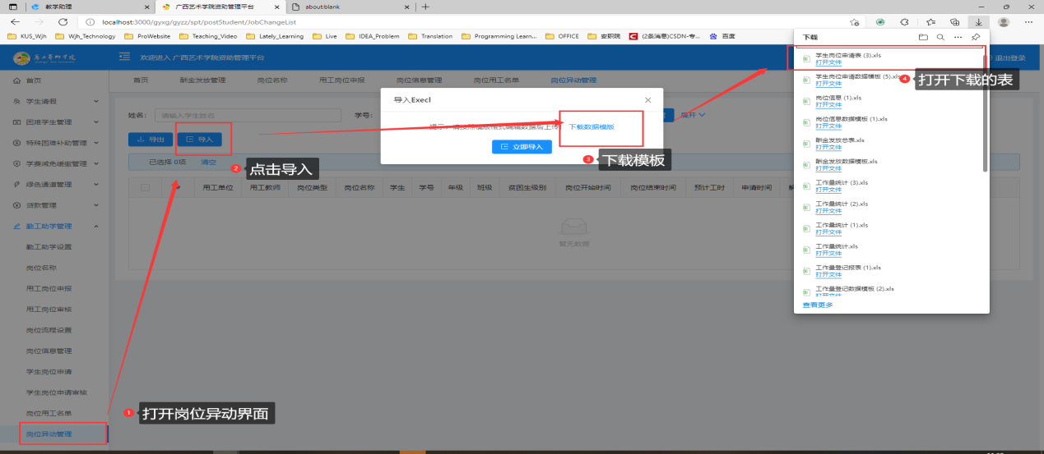

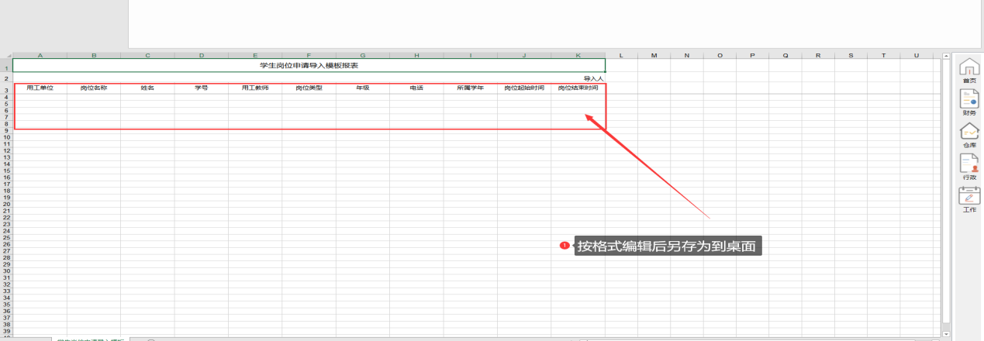
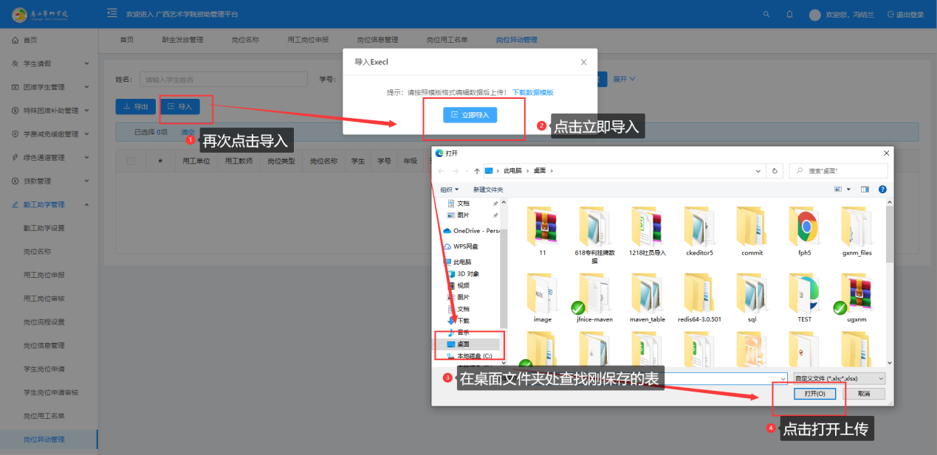
岗位异动导出
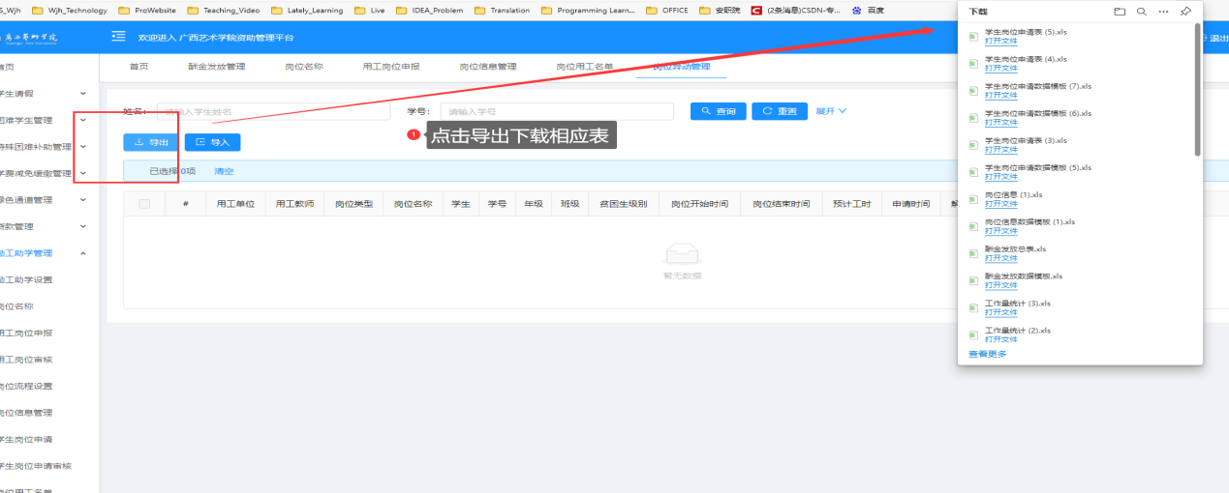

3.6. 工作量登记管理
功能介绍
工作量登记是指用工部门或单位将参加勤工助学的学生工作量登记到系统中，同样采用Excel批量导入的方式进行。
工作量登记导入
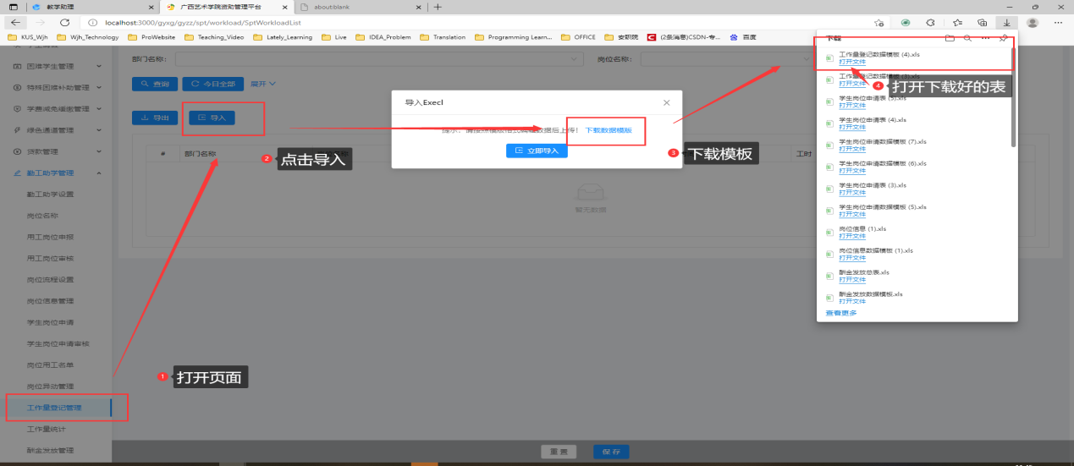
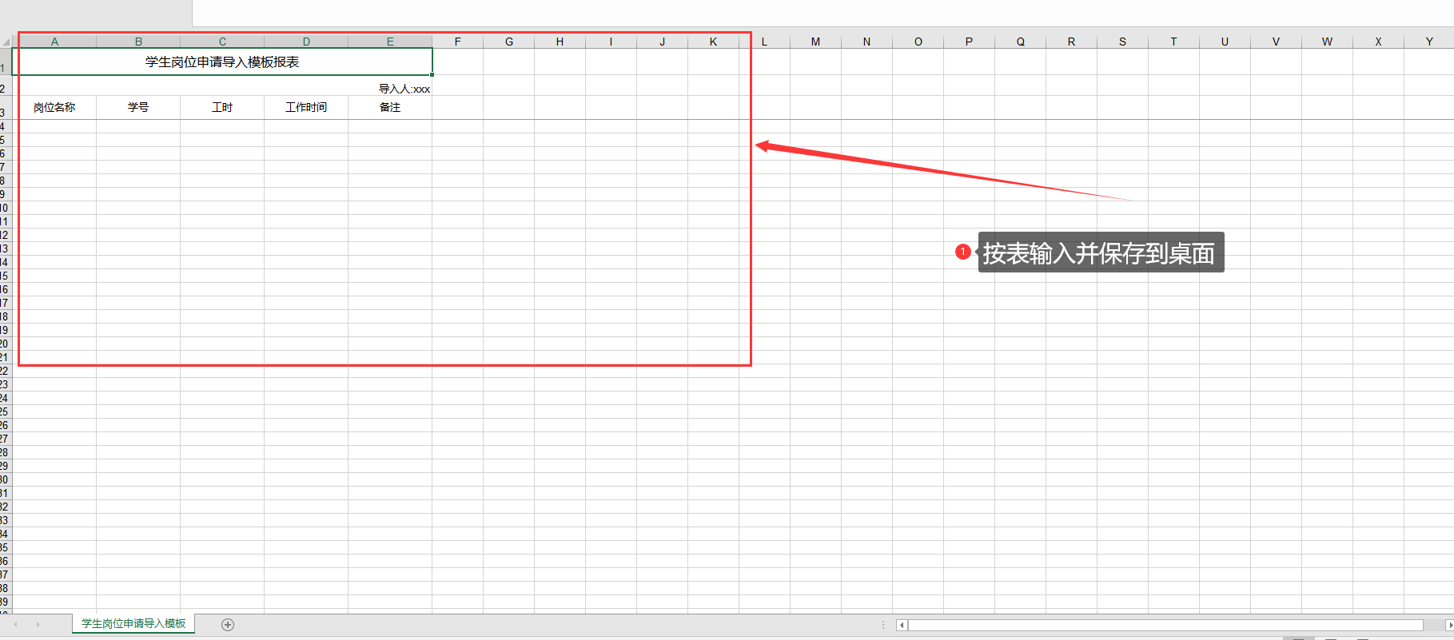
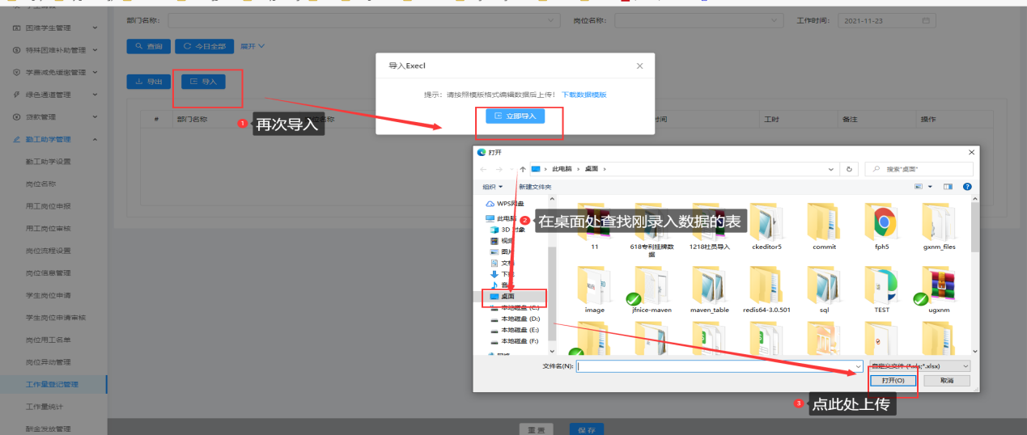
工作量登记管理导出
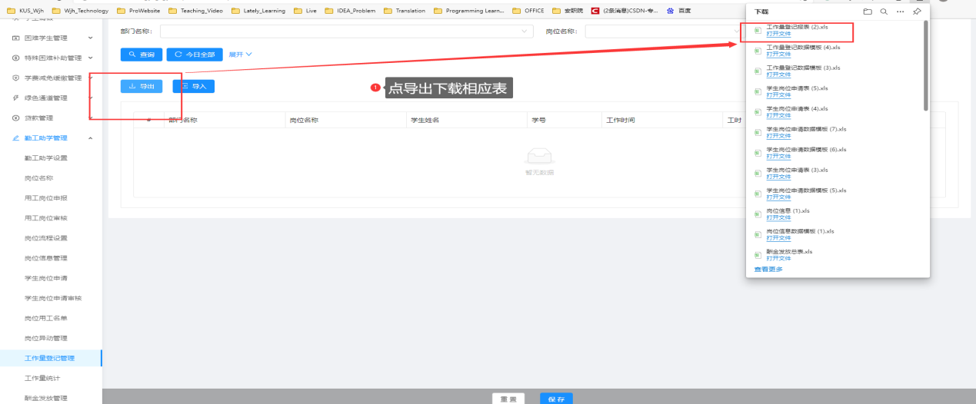

3.7. 工作量统计
功能介绍
系统对前面导入的工作量进行统计，可通过Excel导出统计结果。
工作量统计导出
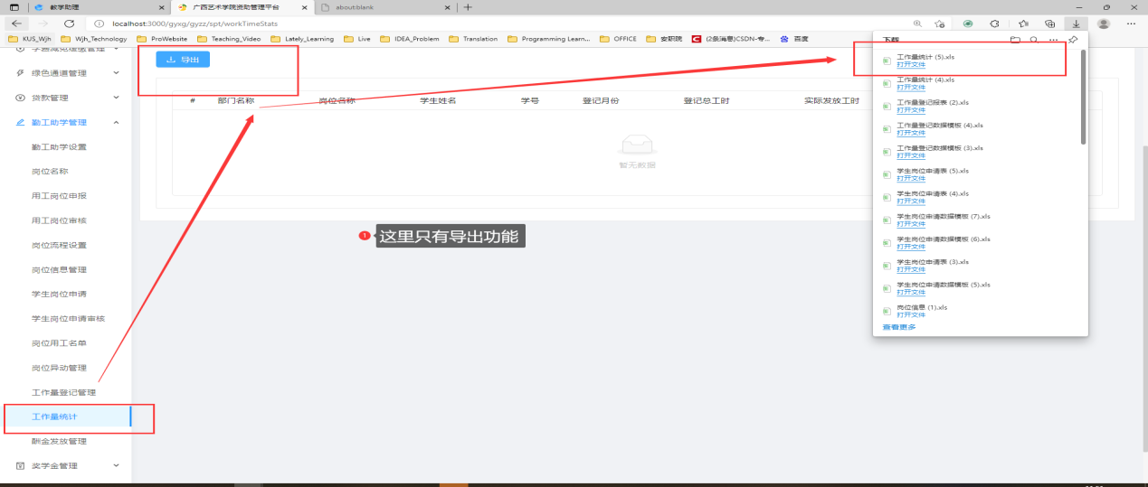

3.8. 酬金发放管理
功能介绍
各用共部门或单位，将学生勤工助学的酬金发放记录导入到系统中，方便学生查询。
酬金发放记录导入
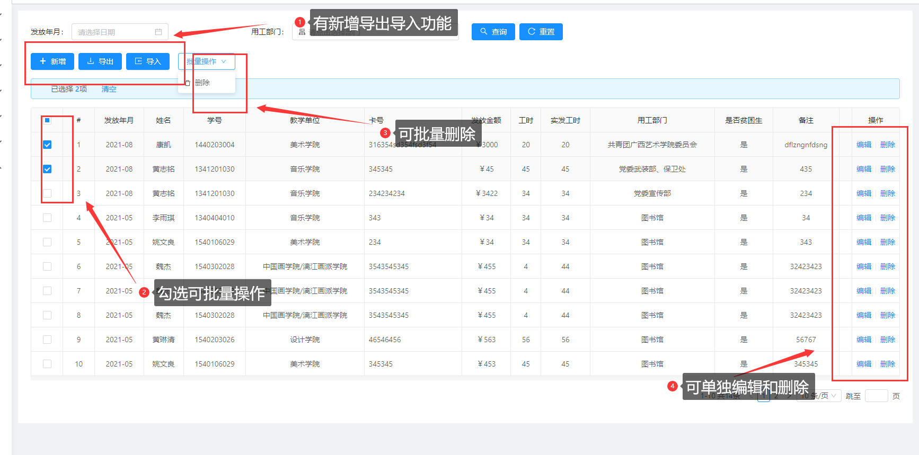
酬金发放新增
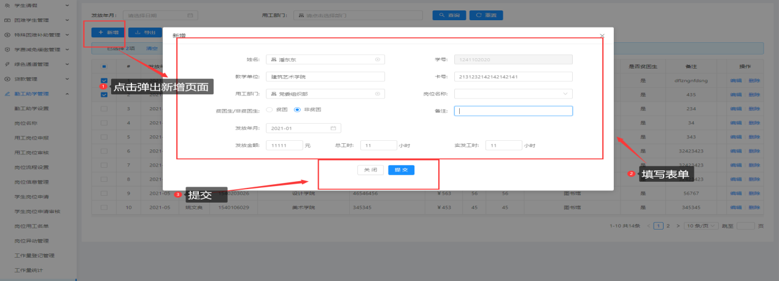
酬金发放编辑
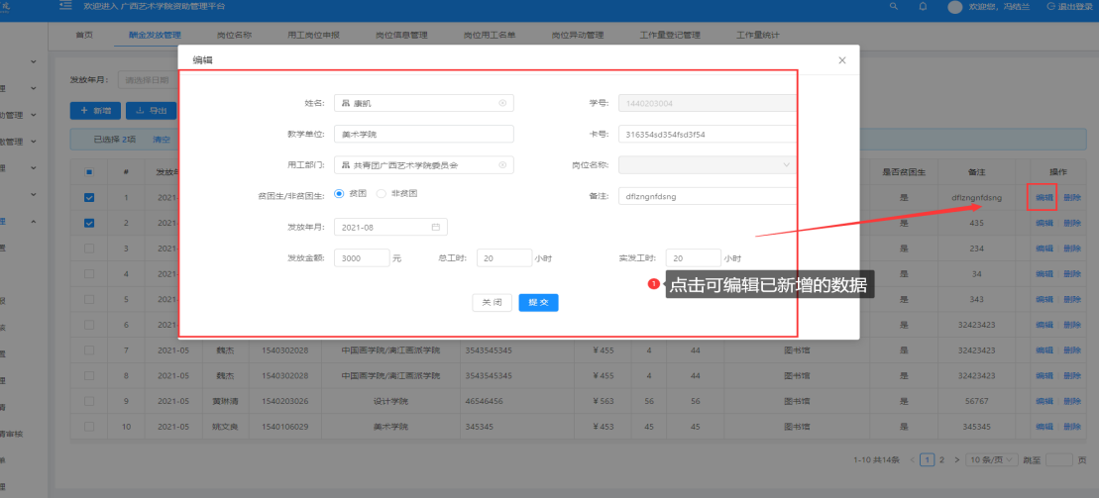
酬金发放删除
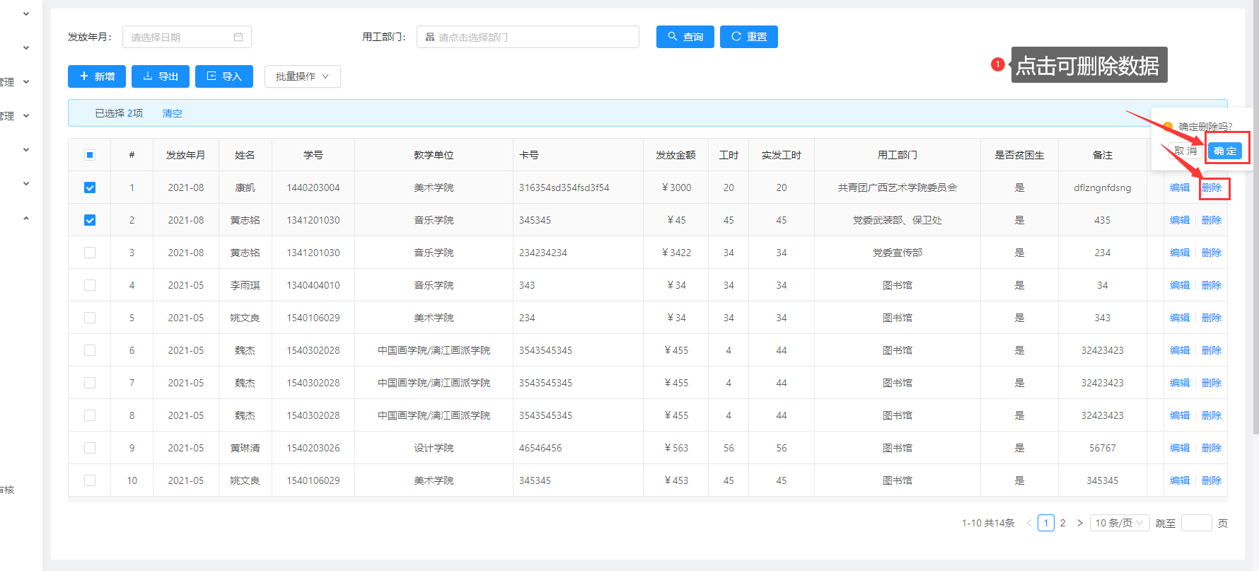

酬金发放导入
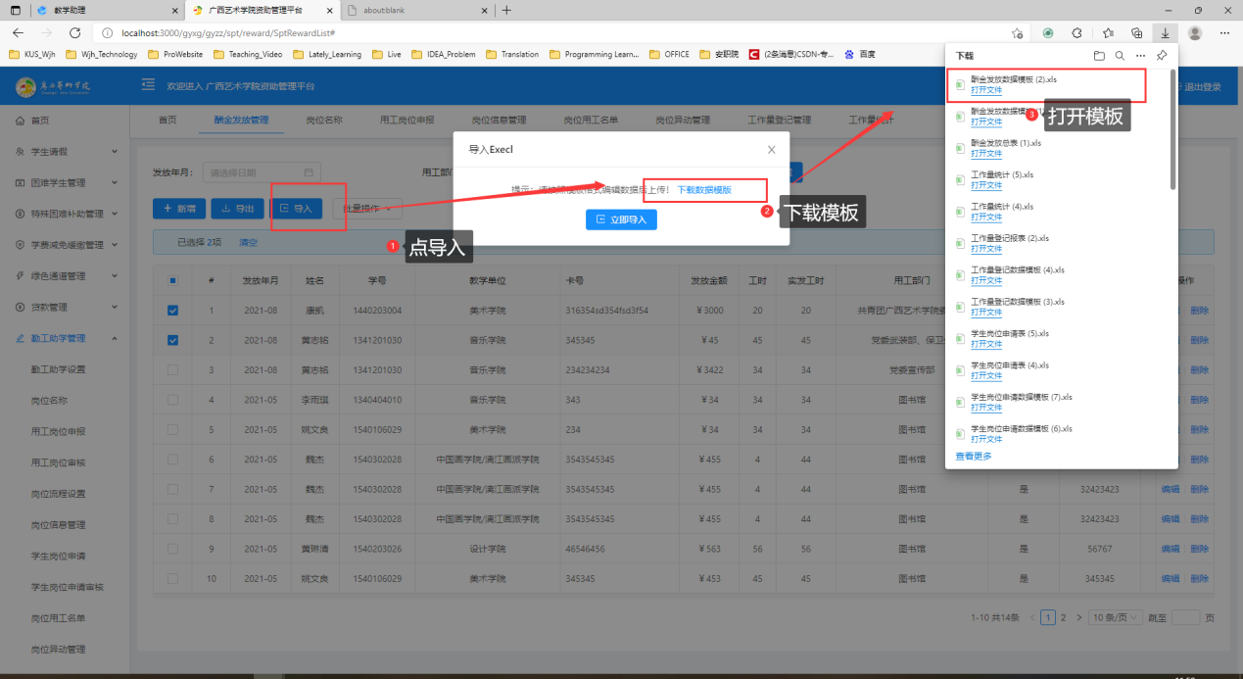

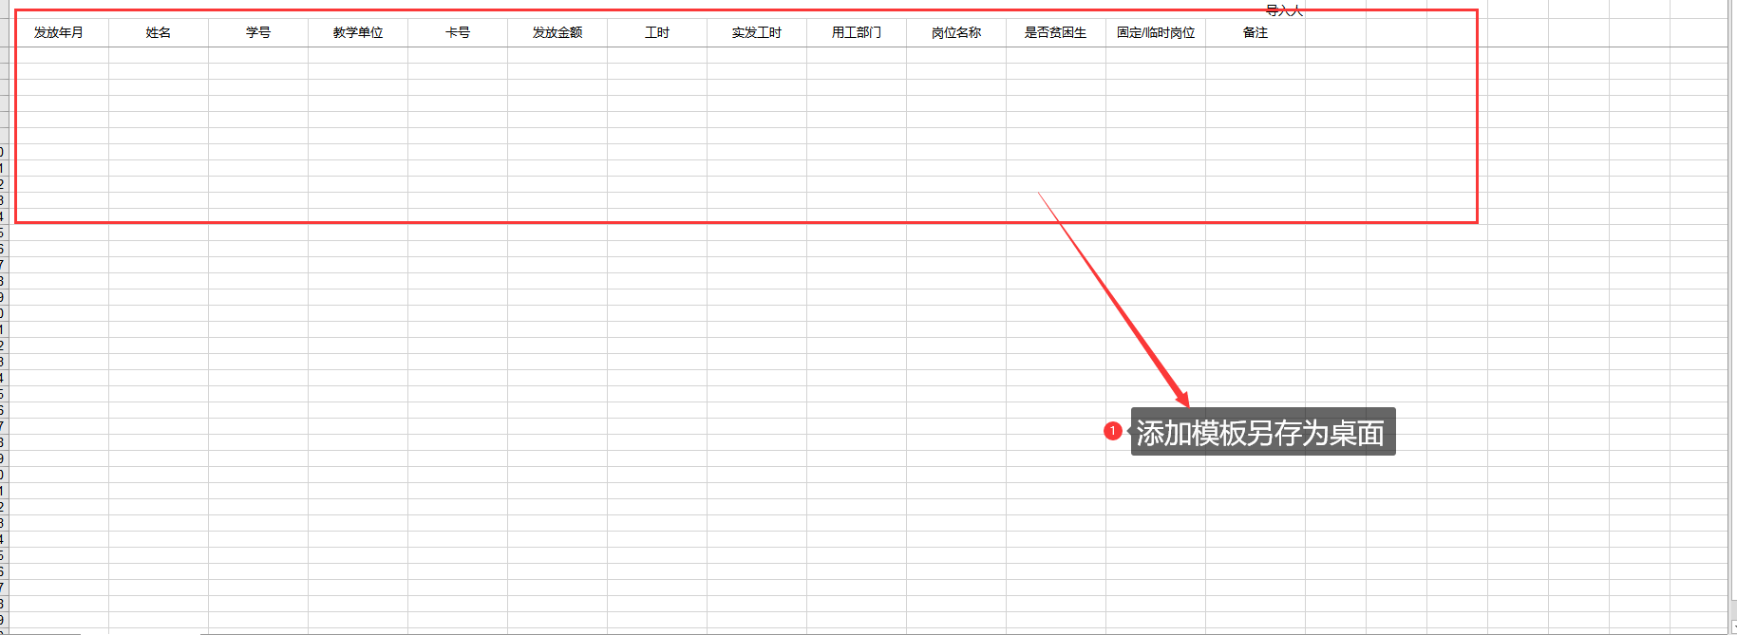
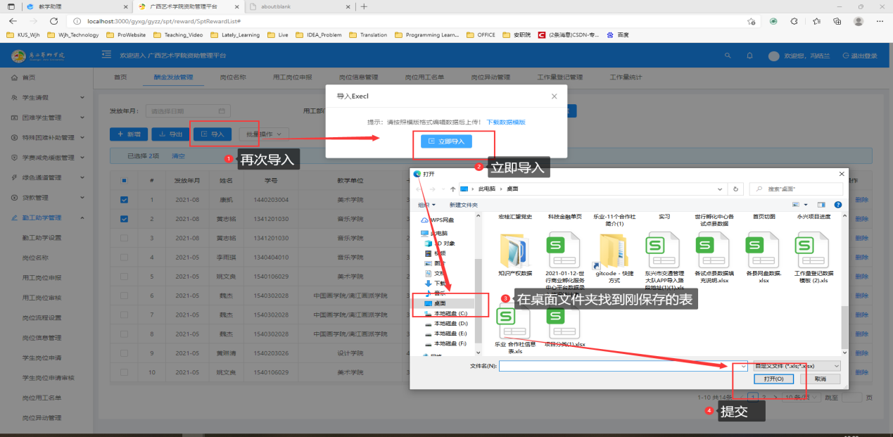
酬金发放记录导出
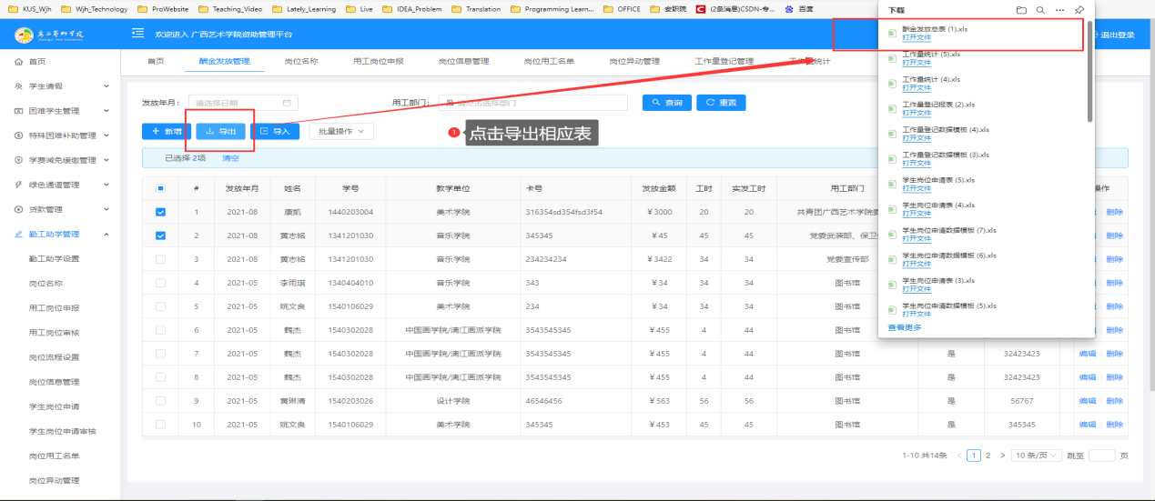

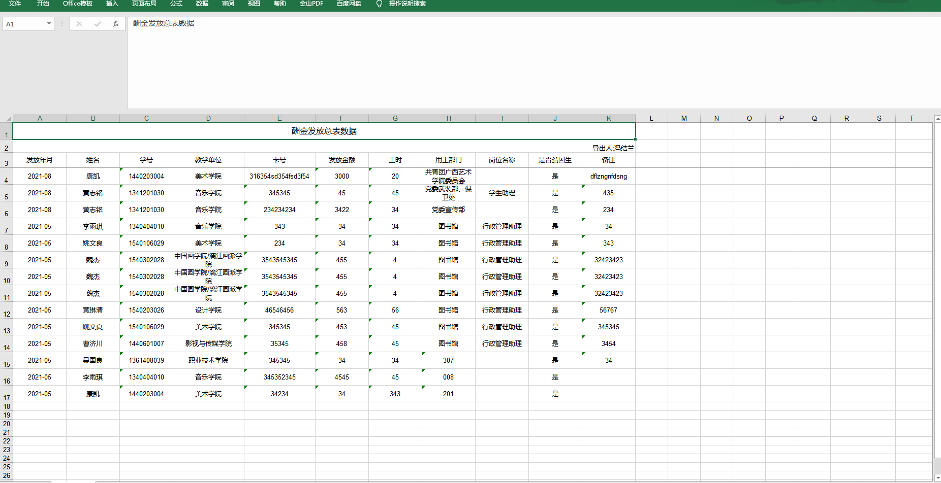

3.9学生解聘申请审核
功能介绍
用工部门或单位负责勤工助学的老师进行审核，审核通过后，由学生资助中心进行审批，审批通过即可解聘。
操作步骤
